Exercise 1  
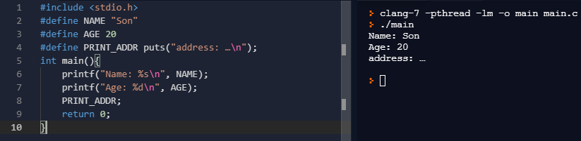

Exercise 2

Exercise 3

Exercise 4

Exercise 5

Exercise 6

Exercise 7

Exercise 8

Exercise 9  
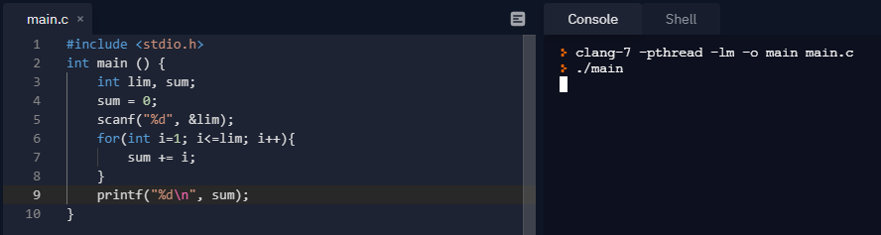

Exercise 10

